Oriol Xirinachs, cambiar la mirada con los marginados
Para Cataluña Religión. Mié, 05/17/2017
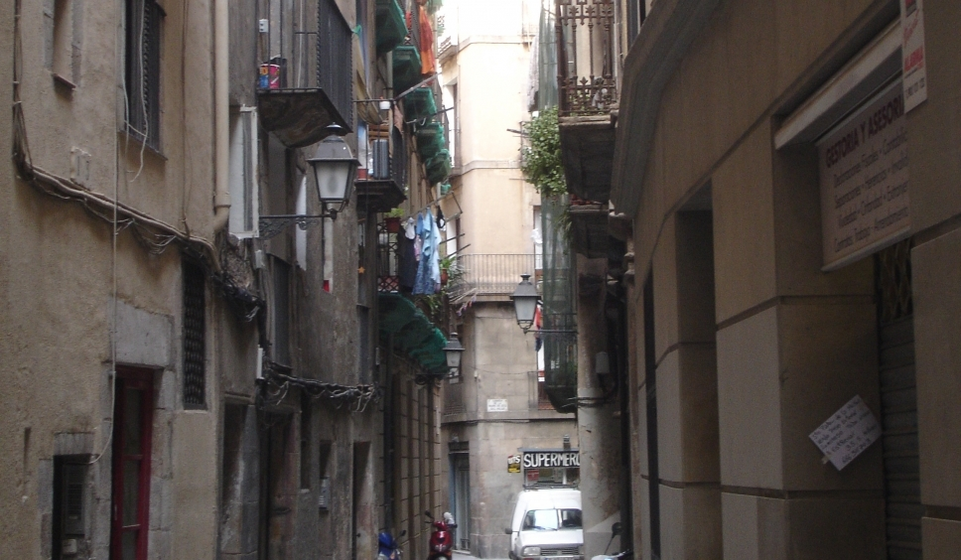
Fotografía: M. Connor.

(Laura Mor -CR) Este sábado por la mañana el Secretariado Diocesano para los Marginados de Barcelona propone un encuentro para hablar de las pobrezas de hoy . El acto tendrá lugar en la Iglesia de Sant Pau del Camp y contará con la intervención de Eduard Sala , responsable de acción social de Cáritas Diocesana de Barcelona. También se presentará el libro Y tan pobres como somos ... de Oriol Xirinachs , que acaba de reeditar la Editorial Claret con la colaboración de la delegación de pastoral social.
"La reedición de este libro es una buena oportunidad para hacer una reflexión sobre la pobreza en nuestros días" apunta en la convocatoria Josep M. Jubany , responsable del secretariado y delegado de pastoral social del arzobispado de Barcelona. En la presentación que se hará intervendrá el propio autor, acompañado del maestro y educador Daniel Jover y de Pilar Malla . Quien fue directora de Cáritas Barcelona y la primera Síndica de Greuges de la ciudad, explica en el prólogo que ha releído el libro varias veces: "Siempre que he necesitado descubrir más la presencia de la bondad de Dios en los demás".
La propuesta de Oriol Xirinachs es sencilla: "La reflexión teórica ya está bastante hecha, tenemos mucha literatura. Aquí se trata de educar la mirada ". El autor fue durante dieciséis años el director del Secretariado Diocesano para los Marginados y relata 71 historias personales. Se trata de una llamada a "tener una mirada evangélica que nos transforma". No vale quedarse-la para uno mismo, asegura: "Es una mirada para devolverla".
No al paternalismo, sí al intercambio
La primera edición del libro Y tan pobres como somos ... es de noviembre de 2002 y estaba agotada. El autor advierte que "el título a menudo se interpreta al revés". Considera que decir " 'todos somos pobres' es una manera de vacunarse y creer que no hay que hacer nada". En el contacto con los marginados, Xirinachs hace una propuesta diferente: "No se trata de acercarnos desde la superioridad y el paternalismo, sino que comparto recibiendo de ellos. Hay un intercambio ".
También cuestiona la idea de que a menudo se pronuncia en este sector: "Nos dan más de lo que damos". Dice que es una afirmación no sabe exactamente a que se refiere. Y que, en todo caso: "Si me dan más de lo que doy, me sigo aprovechando". Por ello, en el diagnóstico sobre el talante global en la acción y el acompañamiento con los sectores más vulnerables, Xirinachs es ponderado: "Hay de todo".
"Me parece que vamos avanzando y el papa Francisco nos ayuda a ir de tú a tú ya sentirnos pobres". Aunque "sigue habiendo el paternalismo, hay líneas y actuaciones que quieren hacerlo mejor". Pone como ejemplo las tiendas solidarias, donde la gente que lo necesita, y con un carnet por puntos, puede elegir los alimentos que consumirá. Un modelo que sustituye el clásico banco de alimentos donde se distribuye una bolsa de comida ya preparada y estándar para todos.
Oriol Xirinachs actualmente es rector de la parroquia de Santiago de Cornellà de Llobregat y está vinculado al CECAS, el Centro Catalán de Solidaridad , promovido por Cáritas Cataluña y la Conferencia Episcopal Tarraconense y que se dedica a la atención a personas con drogodependencia.
Secretariado de Marginación , Oriol Xirinachs , Y tan pobres como somos , Pilar Malla , Josep M. Jubany , Daniel Jover , Eduard Sala , Barcelona , Acción Social , Espiritualidad , Actas , Pensamiento

https://www.catalunyareligio.cat/ca/oriol-xirinachs-marginats-pobres-intercanvi?utm_source=butlleti&utm_medium=email&utm_campaign=2017-05-17_butlleti

